臺南市南英高級商工職業學校
110-13-3均質化「麻蕯末的山海戀曲」特色課程發展計畫
特色課程活動設計實務-台江國家公園導覽實習
- 課程目的：
從台灣開始的地方認識我們居住的家鄉，課程目的主要是希望讓所有參與的學員，從認識自己的故鄉了解歷史發展的脈絡來講述家鄉的故事以及產業發展的演進。
- 辦理單位：臺南市南英商工職校 餐飲管理科
- 研習時間：110年08月03日（星期二）上午09：00 ～ 16：30
- 研習地點：台江國家公園、虱目魚主題館
- 講師：虱目魚主題館 館長 盧靖穎
- 報名方式：請上「全國教師在職進修資訊網」，於110年7月23日(星期五)以前填寫完成
報名，課程代碼：3127848。
- 研習費用：本計畫經費由教育部適性學習社區均質化實施方案提供。
- 行程內容：
08：30-09：00 | 集合地點：台江國家四草大道停車場 (臺南市安南區四草大道118號)  （遊客停車場入口楓香樹下，如附圖）
09：00-11：00 | 大員港台江漁樂園區遊船  搭乘遊船認識台灣重要的紅樹林及伴生植物，觀賞灘地小精靈招潮蟹及彈塗魚，遠眺水鳥保育棲息地及鷺鷥築巢，體驗漁村捕撈以及認識牡蠣養殖產業。
11：00-11：30 | 午餐
11：30-12：:30 | 台江國家公園，影片簡介及台江導覽
13：30-14：:00 | 自行前往下午上課地點：漁光島（台南市安平區漁光路128-2號、如附圖）
14：00-15：00 | 工作坊：秋茂園的前世今生
15：00-15：30 | 動手做時間 祈福卡 DIY  一場突如其來的疫情讓人恐慌無措，走過歷史透過手作祈福讓人心安定迎向未來。
15：30-16：30 | 漁光島人文小旅行
16:30 | 主題館集合，漁光夕照伴我歸賦
※本活動包含室內戶外行程，夏天防曬貼身需求請自備
上午集合地點圖
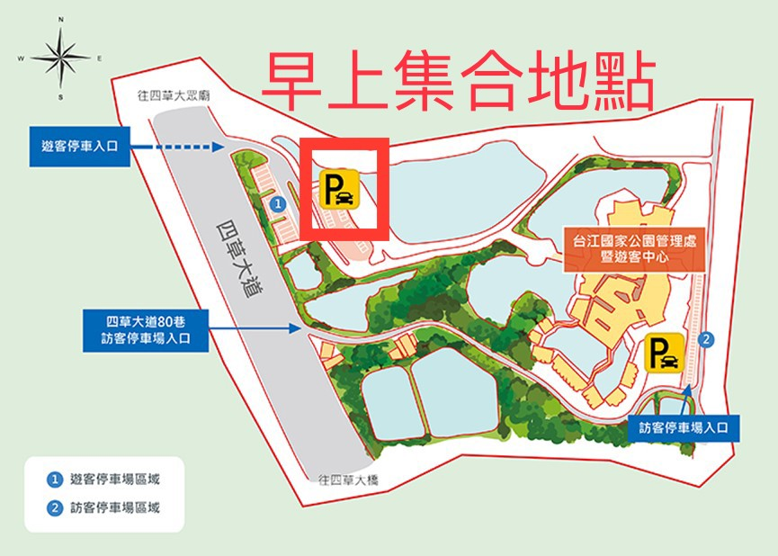
下午集合地點圖
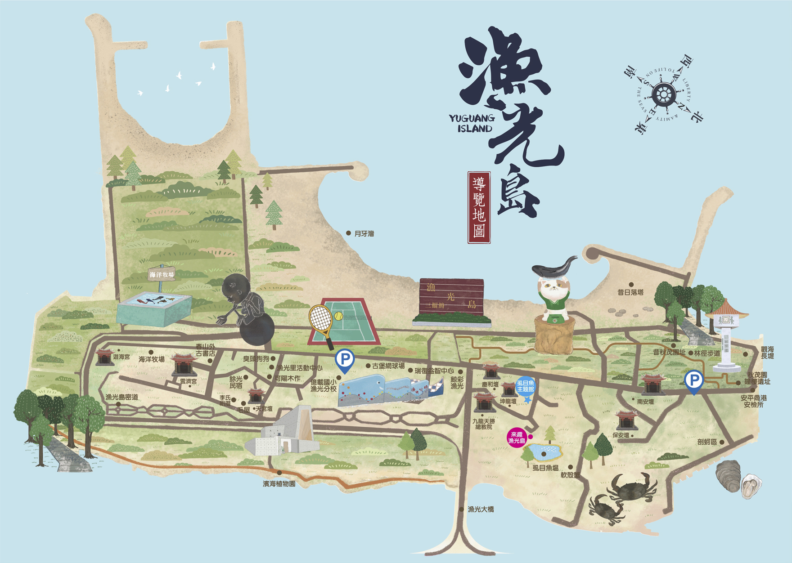
下午集合地點

